附件4
2021年陆河县机关事业单位公开招聘政府聘员面试考场示意图

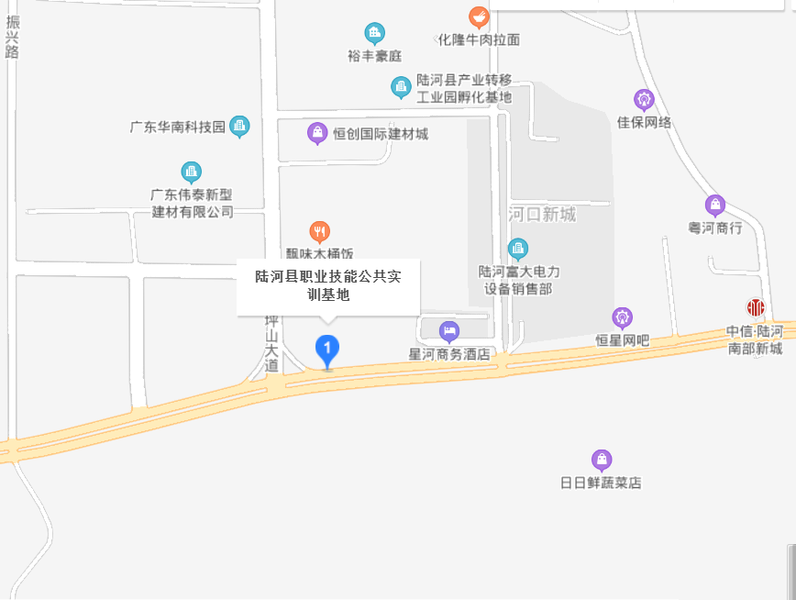
G235国道

